  Istituto d’Istruzione Superiore “A. Volta“ Pavia |  | 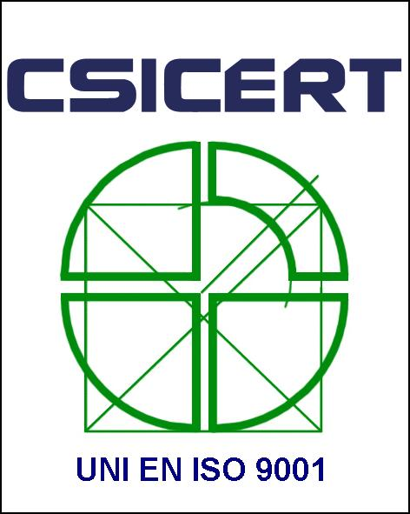  Sistema di qualità  certificato

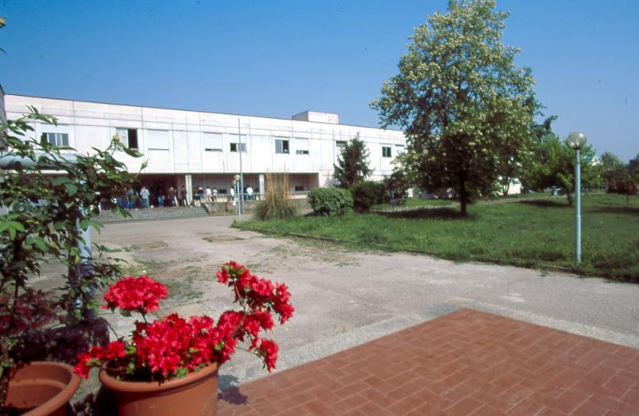
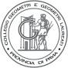
Collegio dei Geometri di Pavia



L’Istituto “A. Volta” di Pavia
presenta il seminario

La pratica topografica nell’era contemporanea
Tecniche di posizionamento e rilevamento con sistemi satellitari

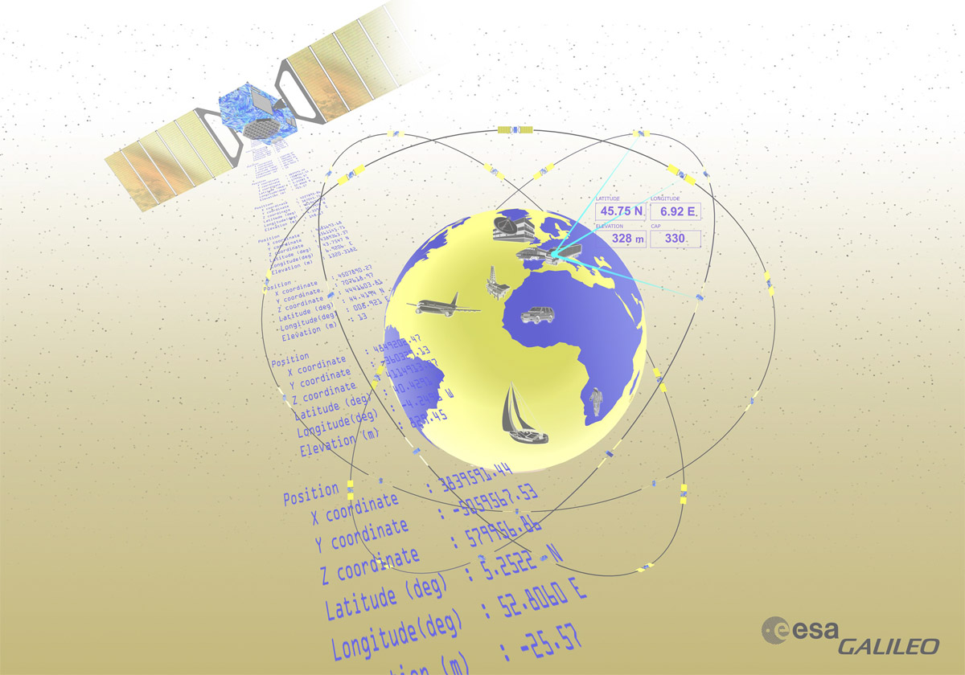

Mercoledì 13 Aprile 2011
Istituto d’Istruzione Superiore
"Alessandro Volta" Pavia (PV)

Presentazione del seminario

L’evoluzione delle tecniche di posizionamento e di rilevamento ha portato, negli ultimi due decenni, all’introduzione nella pratica topografica di nuovi strumenti operativi che mirano a semplificare le procedure di esecuzione delle classiche operazioni topografiche di rilevamento, tracciamento, monitoraggio.
Il crescente interesse verso il posizionamento satellitare, diffuso in diversi ambiti (navigazione terrestre, monitoraggio di flotte, pratica catastale) deve affiancarsi alla conoscenza dei principi che ne regolano il funzionamento.
L’Istituto d’Istruzione Superiore “A. Volta” organizza un incontro seminariale sull’utilizzo delle tecnologie GNSS (Global Navigation Satellite System), comunemente identificate con l’acronimo GPS (Global Positioning System. Tale incontro prevede, per gli aspetti teorici, interventi di esperti dell’Università degli Studi di Pavia e per l’esercitazione pratica interventi di professionisti geometri del Collegio di Pavia.
Nella prima parte è prevista una lezione introduttiva ai sistemi di posizionamento satellitare ed in particolare al loro impiego nella pratica topografica, seguita da un breve excursus sulla strumentazione comunemente impiegata.
Nella seconda parte verranno effettuate prove di rilevamento in esterna utilizzando strumentazione messa a disposizione dai geometri liberi professionisti del Collegio di Pavia.
Il corso si rivolge a tutti agli allievi delle classi quarte della scuola per Geometri dell’Istituto d’Istruzione Superiore “A. Volta”.

Programma

Mercoledì 13 Aprile
8:15 – 8:30 | Registrazione dei partecipanti
8:30 – 8:45 | Saluto del D.S.  dell’I.I.S. “A. Volta”  Arch. Franca Bottaio  Presentazione del seminario  Prof. Camillo Ricci
8:45 – 10:15 | Teoria del posizionamento satellitare  Prof.ssa Anna Spalla
10:15 – 10:45 | Discussione
11:15 – 13:00 | Esercitazione pratica in campagna sull’uso del GPS per il rilevamento
13:00 - 13:20 | Distribuzione dispense e  saluto finale

Docenti

Prof.ssa Anna Spalla,
Professore di Topografia
Università degli Studi di Pavia
Dipartimento di Ingegneria Edile e del Territorio (DIET)

Prof. Camillo Ricci
Professore di Topografia
presso l’IIS ”A. Volta”
di Pavia (PV)

Sito Web
Istituto d’Istruzione Superiore “A. Volta”
http://www.istitutovoltapavia.it

